Приложение 6
Индивидуальный образовательный маршрут по предметной области «Математика»

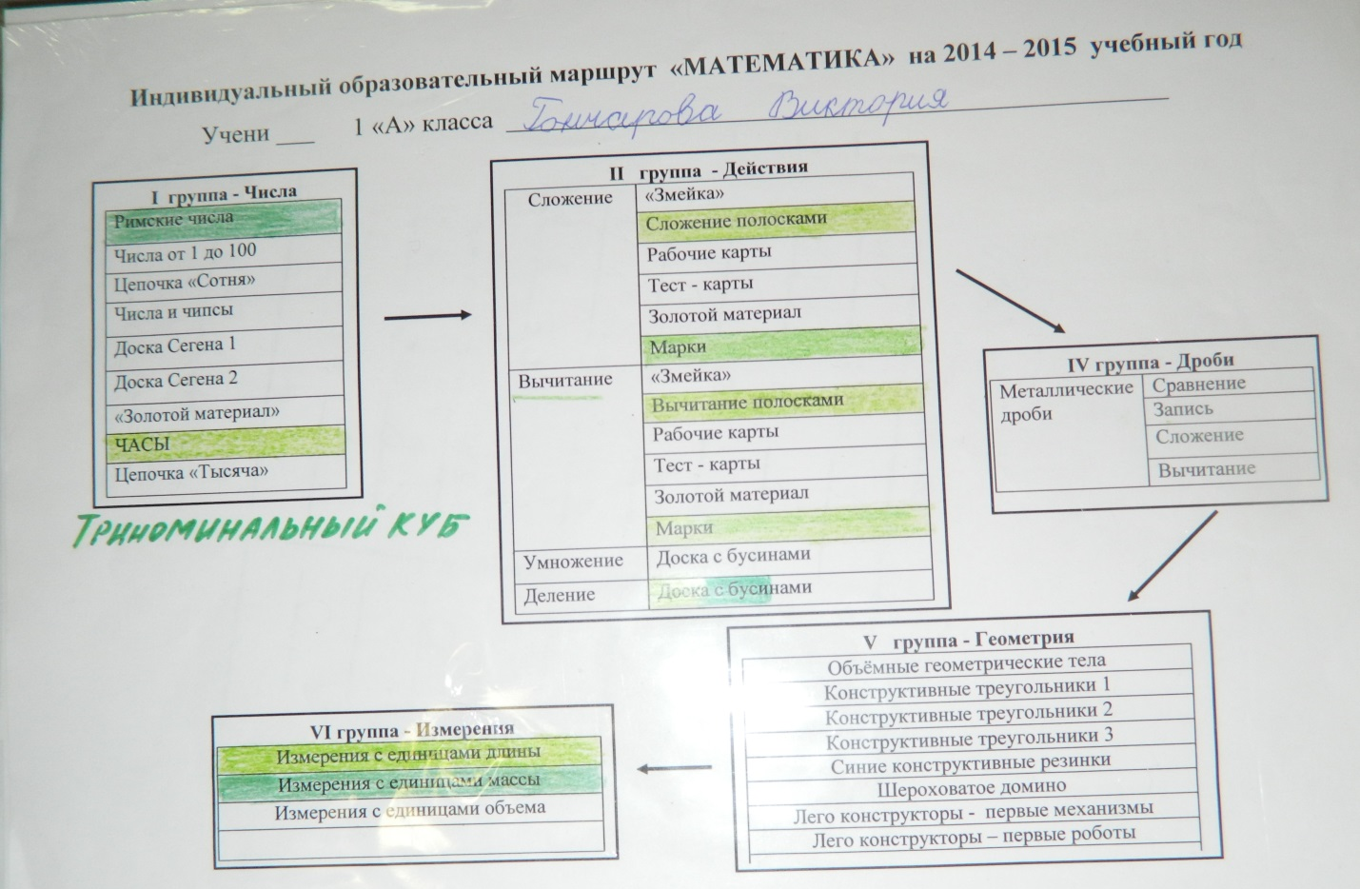

Лист фиксации учебных успехов достижения планируемых результатов по предметной области «Русский язык»

